Die Insel Amrum

Schreibe die richtigen Wörter!

Das ist ein _ _ _ _ _ _ _ _ _ _.

Eine _ _ _ _ _ zur Insel.

Am Meer ist immer Wind. Die _ _ _ _ _ _ _ steigen hoch.

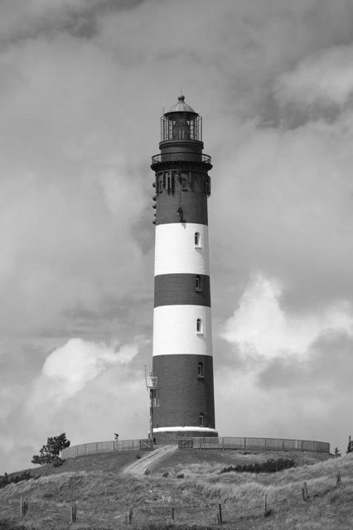

Leuchtturm
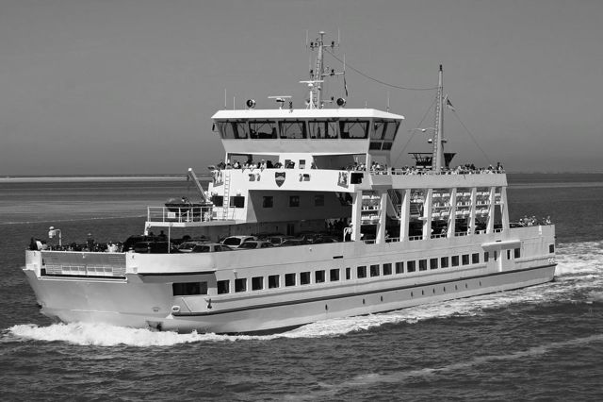

Fähre
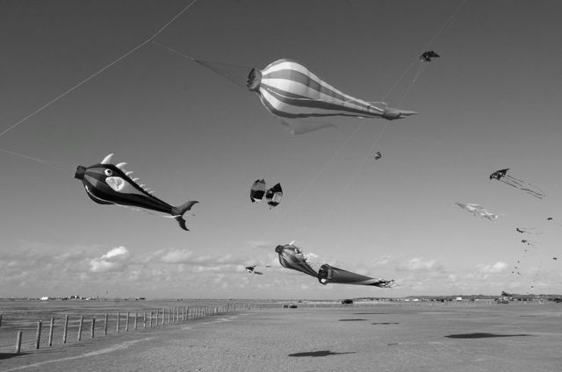

Drachen

